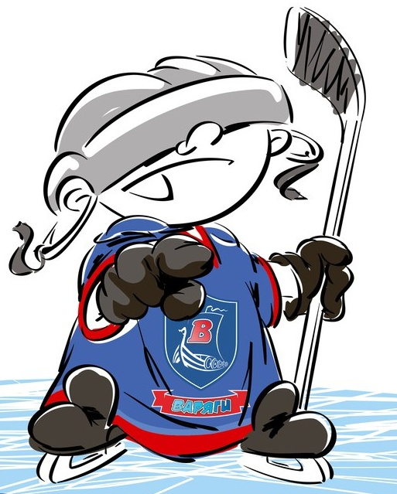 | ОФИЦИАЛЬНЫЙ ПРОТОКОЛ МАТЧА | Год рождения/Дивизион
 |  | 2009

Соревнование | «II-ой Зимний Кубок ЛАДОГИ – 2017» |  |  | Дата | 04.02.2017 | Игра № | 9
Место проведения | ЛЕНИНГРАДСКАЯ ОБЛАСТЬ | Арена | «ХОРС» | Время | 16-45 | Зрители | 100

«A» «СКА-Стрельна 3» Санкт-Петербург, Стрельна |  |  |  |  |  | Взятие ворот |  |  |  |  |  |  | Удаления
№ | Фамилия Имя |  | (К/А) | Поз. | Игр. | # | Время |  | Г | А 1 | А 2 | ИС | Время |  | № | Мин | Нарушение | Начало |  | Оконч.
20 | Кипелов Ярослав |  |  | В | Да | 1 | 14 | 47 | 17 | 26 |  |  | 21 | 50 | 17 | 1 | ПОДН | 21 | 50 | 22 | 50
 |  |  |  |  |  | 2 | 21 | 03 | 28 |  |  |  | 25 | 14 | 17 | 1 | ЗД-КЛ | 25 | 14 | 26 | 14
5 | Кулабухов Кирилл |  |  | Н | Да | 3 | 29 | 59 | 32
7 | Васильев Александр |  |  | Н | Да | 4 | 33 | 43 | 34
10 | Климин Кирилл |  |  | З | Да
11 | Григорьев Константин |  |  | З | Да
14 | Скибицкий Потап |  |  | З | Да
15 | Журавленко Михаил |  | К | Н | Да
17 | Кипелов Алексей |  |  | Н | Да
21 | Сорокин Ярослав * |  |  | Н | Да
25 | Витенков Гордей |  |  | Н | Да
26 | Баландин Артём |  |  | Н | Да
28 | Каширин Артём |  |  | Н | Да
29 | Липчанский Семён |  |  | З | Да
32 | Макаров Александр |  |  | Н | Да
33 | Юганов Максим |  |  | Н | Да
34 | Сайгин Артём |  |  | Н | Да
Главный тренер |  | Земсков Артём |  |  |  | Тренер |  |  |  |  |  |  |  |  |  |  | подпись | ‌

«Б» «Карелия» республика Карелия |  |  |  |  |  | Взятие ворот |  |  |  |  |  |  | Удаления
№ | Фамилия Имя |  | (К/А) | Поз. | Игр. | # | Время |  | Г | А 1 | А 2 | ИС | Время |  | № | Мин | Нарушение |  | Начало |  | Оконч.
18 | Кауров Ярослав |  |  | В | Да | 1 | 1 | 58 | 26 | 27 |  |  | 15 | 47 | 22 | 1 | ПОДН |  | 15 | 47 | 16 | 47
30 | Стеблецов Владимир |  |  | В | Да | 2 | 3 | 15 | 34 |  |  |  | 24 | 43 | 34 | 1 | ПОДН |  | 24 | 43 | 25 | 43
8 | Полетаев Артём |  |  | Н | Да | 3 | 3 | 29 | 27
10 | Серебренников Дмитрий |  | К | З | Да | 4 | 4 | 14 | 27 | 22
11 | Шуклин Ярослав |  |  | З | Да | 5 | 4 | 56 | 26 | 79
22 | Долгачёв Матвей |  |  | Н | Да | 6 | 5 | 07 | 27
25 | Косолапов Тимофей |  |  | Н | Да | 7 | 6 | 04 | 57
26 | Канавин Тимофей * |  | А | Н | Да | 8 | 8 | 37 | 57
27 | Антошин Максим |  |  | Н | Да | 9 | 10 | 31 | 26
34 | Кожухарь Всеволод |  |  | Н | Да | 10 | 13 | 20 | 27 | 26
57 | Смирнов Яромир |  |  | Н | Да | 11 | 18 | 53 | 26
73 | Третьяков Глеб |  |  | З | Да | 12 | 19 | 02 | 27
79 | Станиславский Тихон |  |  | Н | Да | 13 | 23 | 20 | 27 | 79
81 | Судаков Савелий |  |  | З | Да | 14 | 31 | 26 | 26 | 27
 |  |  |  |  |  | 15 | 40 | 35 | 27 | 26
 |  |  |  |  |  | 16 | 44 | 27 | 26
Главный тренер |  | Нечаев Максим |  |  |  | Тренер |  | Попов Денис |  |  |  |  |  |  |  |  | подпись | ‌

Послематчевые броски |  |  |  |  | Игра вратарей |  |  |  | По периодам |  | 1 | 2 | 3 | ОТ | ПБ | Общ. | Время игры
«А» | «Б» | Вр «А» | Вр «Б» | Счет | Время |  | «А» | «Б» | Взятие ворот | «А» | 1 | 2 | 1 |  |  | 4 | Начало | 16 | 50
 |  |  |  |  | ‌0 | 00‌ | 20 | 30 |  | «Б» | 10 | 3 | 3 |  |  | 16 | Окончание | 17 | 55
 |  |  |  |  | 4 | 14 | 20 | 18 | Штрафное время | «А» |  | 2 |  |  |  | 2 | Тайм-аут «А»
 |  |  |  |  | 45 | 00 | 20 | 18 |  | «Б» |  | 2 |  |  |  | 2 | Тайм-аут «Б»
 |  |  |  |  | ‌ | ‌ |  |  | Броски по воротам | «А» |  |  |  |  |  |  | ‌
‌ | ‌ | ‌ | ‌ | ‌ | ‌ | ‌ | ‌ | ‌ |  | «Б» |  |  |  |  |  |  | ‌
‌ | ‌ | ‌ | ‌ | ‌ | ‌ | ‌ | ‌ | ‌ | Судьи при оштрафованных игроках | ‌ |  |  |  | Судья времени игры |  |  | Осипов Александр
‌ | ‌ | ‌ | ‌ | ‌ | ‌ | ‌ | ‌ | ‌ |  | ‌ |  |  |  | Секретарь |  |  | Яковлев Дмитрий
‌ | ‌ | ‌ | ‌ | ‌ | ‌ | ‌ | ‌ | ‌ | ‌Информатор | ‌ |  |  |  | подпись  ‌

Главный судья | Рассказов Дмитрий | Лучшие игроки матча | «СКА-Стрельна 3» | Сорокин Ярослав № 21
Главный судья |  |  | «Карелия» | Канавин Тимофей № 26
подписи |  | Инспектор | ‌ | Замечания на обороте | Да | Нет

